Геодезический автоматизированный мониторинг крена элементов несущих конструкций при помощи инклинометров
27.11.2024
Инклинометр – (наклонометр, измеритель угла наклона) средство измерения, предназначенное для контроля абсолютного или относительного углового положения объекта относительно вертикали. Рабочим телом является маятник, погружённый в электролит. При измерении наклона объекта изменяется толщина слоя токопроводящей жидкости между маятником и электродами, что приводит к изменению сопротивления. Позволяет осуществлять высокоточный контроль углового положения малоподвижных объектов.
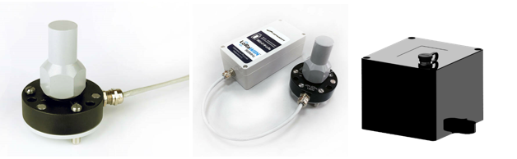
Настоящая статья посвящена важным особенностям практического применения инклинометрических датчиков (наклонометров) в автоматизированных системах мониторинга за состоянием зданий и сооружений. Как показывает существующая научно-методическая информация из открытых источников, – темы о достоверности получаемых параметров, об оценке точности комплекса автоматизированных измерений и об анализах полученных результатов на основании действующей нормативной документации освящены очень слабо.
Цель данной статьи – сформулировать конкретные значения требуемой погрешности и чувствительности инклинометра для автоматизированного мониторинга зданий. А также предельные значения углов наклона, исходя из действующей нормативной базы РФ. Кроме того, предложить методику предварительных сличительных испытаний инклинометрических датчиков с целью проверки их соответствия предъявляемым требованиям.
В основном, представленная в различных изданиях информация об инклинометрах сводится к следующим тезисам:
- [1], ссылаясь на [6] и [7]: «К сожалению, в отечественной практике подземного строительства понятие геотехнический мониторинг зачастую сводится к формальному осуществлению натурных наблюдений (регламентированных как обязательная составляющая производственного процесса), с плохо обоснованными сроками и периодичностью наблюдений, а также допустимых и предельных значений контролируемых показателей».
- [2] «В целом действующая система мониторинга не обеспечивает достоверность получаемых параметров.»; «Результаты измерений углов наклона опять же носят весьма условных характер, так как измеряются отклонения с момента установки инклинометров до текущего состояния»; «В целом очевидно, что необходимо обеспечить точность, надёжность, достоверность и оперативность СМИК».
Важно отметить, что речь идёт именно о датчиках изменения угла наклона конструкций (вдоль 1, 2 или 3-ёх координатных осей), а не о скважинных инклинометрах, которые определяют изменение конфигурации скважин (горизонтальные смещения отдельных слоёв грунтов и конструкций).
На тему автоматизированных систем мониторинга инженерных конструкций (СМИК), связанных с инклинометрами, существует большое количество материалов, но информация, касающаяся непосредственно датчиков измерения углов наклона, – зачастую носит лишь обобщённый обзорный характер [5], либо является констатацией факта проведённого комплекса измерений на том или ином объекте [9]. Перед написанием данной статьи я прочёл около сотни публикаций на данную тему и только в одной из них [8] содержались обоснованные выводы о конкретной требуемой чувствительности инклинометра: 0,001 углового градуса и предельных значениях углового отклонения всего здания в целом (0,114º при высоте до 150м и 0,095º при высоте до 200м). Однако, автор статьи [8] ссылается на Белорусскую нормативную базу (ТКП 45-3.02-108-2008; ТКП 45-1.01-234-2015).
Нормативные значения предельных параметров
В Приложениях к СП 22.13330.2016 «СНиП 2.02.01-83* Основания зданий и сооружений» (Приказ Минстроя России от 16 декабря 2016 г. № 970/пр) указаны предельные значения относительной разности осадок (Ds/L)м для различных типов объектов. Через эти значения возможно вычислить предельный дополнительный угол наклона (крена) здания и в сравнении с этой величиной проводить анализ полученных автоматизированных данных и строить прогнозы в соответствии с полученной скоростью увеличения крена. Аналогичные допуски указаны в СП 126.13330.2017 «Геодезические работы в строительстве», п.9.27 (1/500 – для высоты здания до 150м, 1/1000 – свыше 150м до 300м)
Таким образом, согласно СП 22.13330.2016 предельный угол наклона для большинства зданий работоспособного состояния составляет 6,87’ (угловых минут). Аналогично 6,87’ составляет предельный угол наклона здания до 150м согласно СП 126.13330.2017.
Автор статьи [8] приводит значение предельного углового отклонения 0,114º или 6,84’ (видимо, имеет место неточность с округлением). Как мы видим, – наши значения, взятые из действующих нормативных документов в РФ, идентичны со статьёй из Минска.
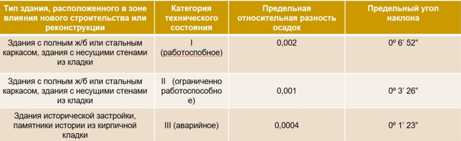
Чувствительность измерения угла наклона инклинометром
В соответствии с Приложением Е к СП 126.13330.2017, п.Е.3 Автоматизированные системы мониторинга должны обеспечивать точность измерения деформаций 1: 50 000 от высоты здания. Арктангенс такого отношения равняется 4 угловым секундам или 0,067’ (угловых минут). В работе [8] автор приходит к выводу, что «данные мониторинга подтверждают статистическую обоснованность значений чувствительности сенсоров инклинометров на уровне 0,001º», то есть, фактически те же 3,6” или 0,06’.
Методика проведения сличительных испытаний инклинометра
В связи с тем, что на рынке представлены разнообразные датчики для задач, не обязательно связанных с высокоточными измерениями изменений углов наклона зданий и сооружений, – далеко не всё заявленное оборудование отвечает требованиям геодезического мониторинга. Инклинометры основываются на различных физических принципах, имеют различные диапазоны измерений, температурный и временной «дрейф нуля». На случай, если производитель не предлагает конкретных готовых решений в интересующей нас области, однако, при этом настаивает на возможности практического использования и точности своих инклинометров, – возможно провести несложные испытания:
В качестве жёсткого базиса используется дорожная 3-метровая рейка РДУ Кондор. На рейке при помощи двух винтов закрепляется инклинометр. Один из концов рейки фиксируется на ровном полу при помощи клейкой ленты. Исходное положение рейки принимается за ноль. Далее под не закреплённый конец рейки подкладываются металлические пластинки различной толщины. Высотное положение концов рейки измеряется высокоточным электронным нивелиром (типа Leica DNA 0.3). Проводится 5 пар измерений при подъёме рейки на 0,35мм (толщина лезвия канцелярского ножа); 1 мм; 2 мм; 4 мм; 6 мм; 8 мм (подкладываются различные металлические предметы, например, гаечные шайбы). Затем – в обратном порядке.
Фактическая длина базиса измеряется от закреплённого конца до центра места установки рейки, под которое подкладываются металлические предметы. Угол наклона вычисляется как арктангенс от отношения величины подъёма к базису. При длине базиса 2900 м указанным значениям будут соответствовать углы подъёма: 0,41’; 1,19’; 2,37’; 4,74’; 7,11’; 9,48'. Погрешность вычисленного угла наклона по данным нивелирования составляет ±0,12’ (точность измерения высоты концов рейки 0,1мм при длине базиса 2900мм).
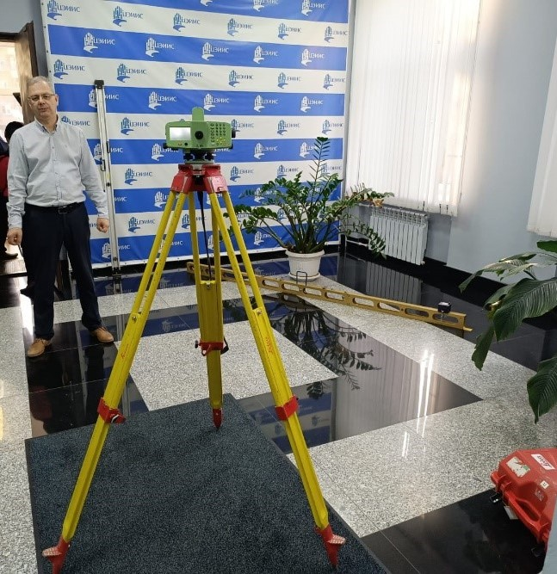
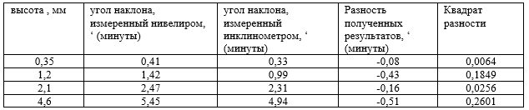
Дисперсия по результатам 4-ёх измерений составила 0,11925,
Среднее квадратическое отклонение σ составило 0,345’
Исходя из нормального распределения, по правилу «двух сигм» полученные результаты измерений при помощи инклинометра с вероятностью 95,45% попадают в интервал:
Φ – 0,69’ ≤ X ≤ Φ + 0,69’
Выводы
На базе действующей нормативной базы на территории РФ для измерений углов наклона инклинометрами принимаются предельные углы наклона: 6,87’ (угловых минут), для работоспособных зданий; 3,43’ – для ограниченно работоспособных; 1,38’ – для аварийных.
Требуемая точность измерения угла наклона инклинометром составляет 4 угловые секунды или 0,067’.
Предложена методика проведения предварительных испытаний инклинометров, позволяющих сделать выводы о соответствии измерительных датчиков требуемым параметрам, либо о рекомендациях по проведению дополнительных испытаний и исследований на материально-технической базе производителя.

Список литературы
1. Е.М. Волохов, С.Ю. Новоженин, Нгуен Суан Бак «Современные системы контроля сдвижений и деформаций при строительстве подземных сооружений», Записки Горного института. Т. 199. 2012г.
2. А.М. Белостоцкий, НИЦ СтаДиО, Москва, П.А. Акимов, РААСН, НИЦ СтаДиО, Москва, Т.Б. Кайтуков, РААСН, Москва, Н.О. Петряшев, НИЦ «Строительство», Москва, С.О. Петряшев, НИЦ «Строительство», Москва «О состоянии и развитии системы мониторинга инженерных конструкций башни «Эволюция», Строительные науки 2020.
3. Н.А. Бедро, инженер ОАО «НПО Геофизика-НВ», В.А. Есаков, проф. каф. САУ МГУЛ, канд. техн. Наук, М.В. Ивлева, инженер-технолог ОАО «НАО Геофизика-НВ», С.А. Гамкрелидзе, проф. каф. электроники и микропроцессорной техники МГУЛ, д-р техн. наук «Алгоритмическая компенсация погрешности микромеханических акселерометров и наклонометров из-за нестабильности напряжения питания», Лесной вестник 6/2012.
4. О.Г. Корганова (к.т.н., доц. Кафедры «Информационно-измерительная техника»). «Преобразователь угла поворота тела в пространстве», Вестник Самарского Государственного Технического Университета. 2017 №1.
5. Г.М. Нигметов, А.С. Маклаков, А.Н. Ротару, З.Г. Гайфеллин «Оценка технического состояния плотин с применением методов динамико-геофизических испытаний», Технологии гражданской безопасности, 2021.
6. Пособие по проектированию мероприятий для защиты эксплуатируемых зданий и сооружений от влияния горнопроходческих работ при строительстве метрополитена в Ленинграде / ВНИИГалургии. Л., 1973. 30 с.
7. Инструкция по наблюдениям за сдвижениями земной поверхности и расположенными на ней объектами при строительстве в Москве подземных сооружений (РД 07-166-97) / Госгортехнадзор; НТЦ «Промышленная безопасность». М., 1997. 12 с.
8. Д.Ю. Снежков (к.т.н., доц. Кафедры технологии строительного производства Белорусского национального технического университета) «Автоматизированный мониторинг элементов несущего каркаса высотного здания: учёт температурного фактора». FEFU: School of Engeneering Bulletin. 2018. N 4/37.
9. Boldyrev G.G., Zhivaev A.A. System for Static and Dynamic Monitoring Ice Sport Arena. Proceed of the 8-th Internat Workshop on Structural Health Monitoring. Ed. Fu-Kuo. Stanford University, USA, 2011, p. 378-385.

Статью подготовил:
Ведущий инженер отдела геодезического контроля ГБУ "ЦЭИИС" В.Н. Назаров

Адрес страницы: http://ceiis.mos.ru/presscenter/nauchno-publitsisticheskie-stati/detail/12688688.html
ГБУ города Москвы «ЦЭИИС»

